**Борисов Д.А. Вариант 1. Задание 5. (тема 5)**

**Расчеты были выполнены в программе Jupyter Notebook на языке Python.**

Постарался все результаты отразить в этом word документе.

Если потребуются, исходные файлы:

Файл «Task_5.ipynb» - расчет в исходной формате *. .ipynb

Файл «Task_5.pdf» - код, конвертированный в формат *.pdf

**Задание:**

Оценить влияние случайных факторов на качество продукции по результатам выборочного контроля с

|  |  |  |  |  |  |  |  |
| --- | --- | --- | --- | --- | --- | --- | --- |
| *t*  *s* | 1 | 2 | 3 | 4 | 5 | 6 | 7 |
| 1 | 40 | 25 | 45 | 30 | 35 | 40 | 60 |
| 2 | 80 | 35 | 70 | 40 | 45 | 30 | 50 |
| 3 | 55 | 70 | 60 | 70 | 65 | 45 | 80 |
| 4 | 60 | 110 | 90 | 70 | 80 | 75 | 70 |

**Ход работы**

**1) Вычислим суммы:**

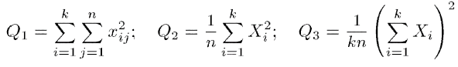

**Получили:**

Q1 = 105825

Q2 = 95368.75

Q3 = 94308.036

**2) Получим оценки**



**Получили:**

S02 = 497.917

SA2 = 176.786

**3) Рассчитаем эмпирическое и критическое значение и сравним их**

Примем доверительную вероятность α= 0,95.

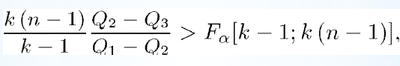

**Получили:**

F_imper= 0.355

F_crit= 0.481

**Вывод:** так как эмпирическое значение меньше критического влияние фактора признается незначимым. Выборку считаем однородной.

**4) Находим дисперсию однородной выборки**

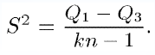

**Получили:**

Дисперсия однородной выборки = 426.554

**5) Двухфакторный анализ (по желание)** – не делал